В Медицинском колледже № 1 прошла встреча «Профессия — защищать детей, или одна лекция с инспектором ДПС».
21.02.2025
Студенты первого курса имели возможность пообщаться с инспектором ДПС ОБ ДПС ГИБДД УВД по ЮАО ГУ МВД России по г. Москве капитаном полиции Дмитрием Савенковым. Он поделился своим опытом и напомнил о важности безопасности на дорогах.
Лекция началась с вопроса Дмитрия Сергеевича: «Ребята, а вы знаете, с какого возраста наступает административная ответственность?» Этот вопрос сразу задал тон дальнейшей беседе.
Инспектор ДПС рассказал о том, как важно быть внимательным на дорогах, особенно когда речь заходит о детях. Он также подчеркнул, что электросамокат — это неигрушка, а средство передвижения, требующее соблюдения правил.
Студенты с большим интересом слушали лектора, активно задавали вопросы и делились своими мыслями. В будущем медикам предстоит не только лечить людей, но и быть готовыми к оказанию первой помощи в экстренных ситуациях, включая дорожно-транспортные происшествия.
В завершение встречи полицейский пожелал студентам успехов в учебе и напомнил, что их будущая профессия — это не только забота о здоровье, но и ответственность за жизни людей. Студенты, в свою очередь, пообещали, что будут соблюдать правила дорожного движения и применять полученные знания на практике.
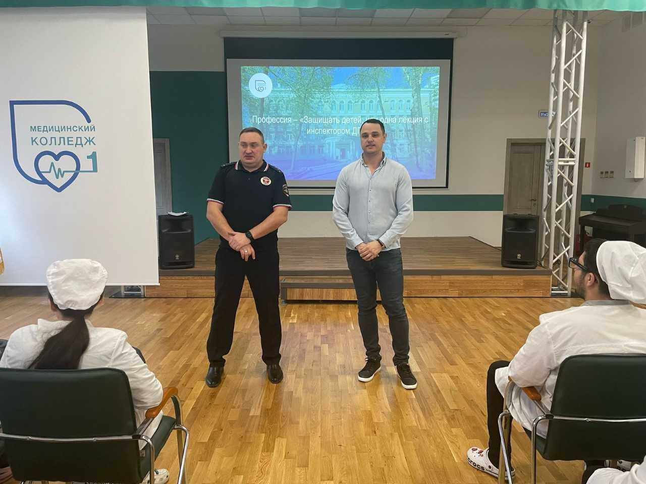
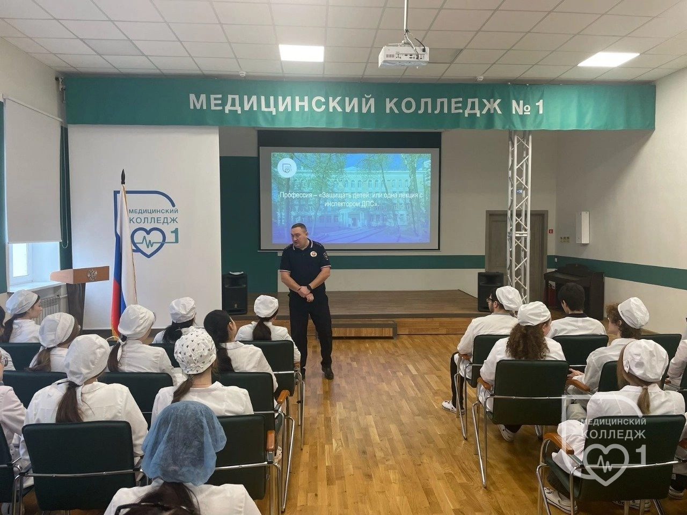
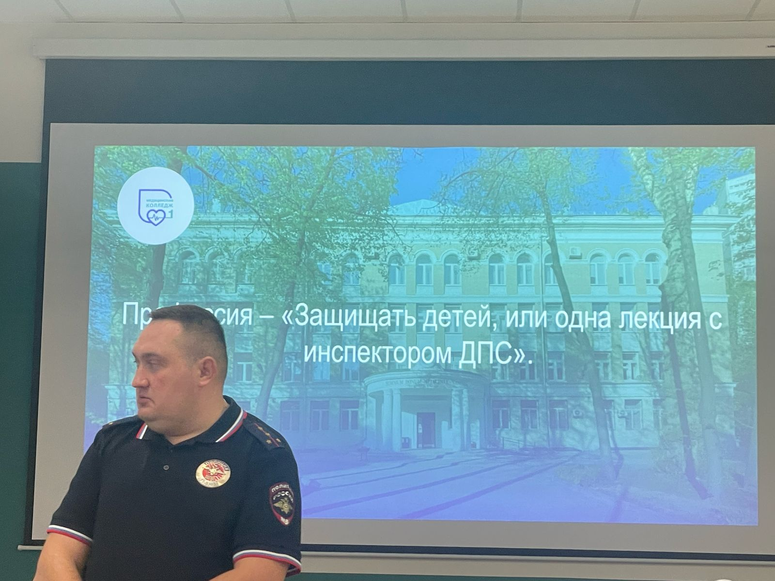

Адрес страницы: http://zyablikovo.mos.ru/safety-and-security/security-and-law-and-order/detail/12819126.html
Управа района Зябликово города Москвы

